
Z EKOLOGIĄ NA CO DZIEŃ
Zespół Szkół Ponadgimnazjalnych im. S. Staszica w Parczewie

MARZEC 2008
Program ekologiczny
„Przyroda naszym wspólnym dobrem – chrońmy ją”

- I etap konkursu wiedzy ekologicznej:
„ Odnawialne źródła energii”

- Konkurs fotograficzny

- Wystawa fotografii

- Ciekawostki
o ptakach
i roślinach chronionych

- Krzyżówka ekologiczna

Laureat konkursu wiedzy ekologicznej:
Abramiuk Agnieszka kl. III F

Laureaci konkursu fotograficznego:
Gdela Agnieszka kl. II F
Mościcka Izabela kl. II F

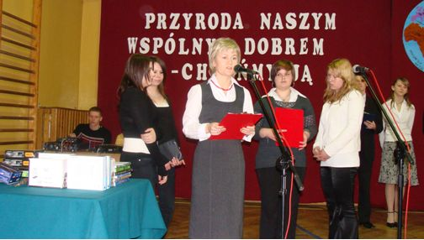

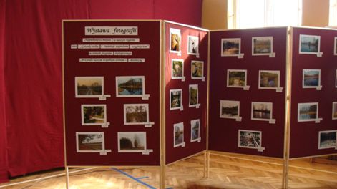

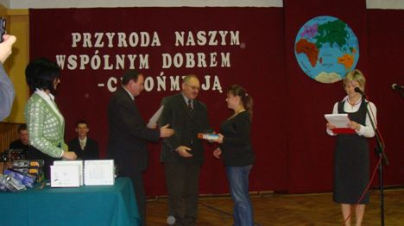

Program ekologiczny realizowany
w Zespole Szkół Ponadgimnazjalnych im. S.Staszica w Parczewie
pt.„Przyroda naszym wspólnym dobrem – chrońmy ją” .

Ekologia to problem wszystkich, a więc i nasz. Pragniemy mieć swój udział
w ochronie przyrody i środowiska, w którym żyjemy. Jesteśmy jego częścią
i chroniąc go przed zagładą gwarantujemy sobie lepsze zdrowie, a nawet życie.
Ze względu na bardzo wysoki stopień zanieczyszczenia środowiska, nieodzowne jest podejmowanie działań mających na celu podniesienie świadomości ekologicznej każdego Polaka.
Potrzeba jednak jeszcze wiele pracy i konsekwencji, aby tę naszą świadomość przełożyć na czyny.
Młodzież Zespołu Szkół Ponadgimnazjalnych stara się włączać w ochronę przyrody nie tylko poprzez udział w corocznych akcjach „Sprzątania Świata”,
ale również przez realizację poczynań i programów ekologicznych.
Obecnie realizowany jest przez młodzież naszej szkoły program edukacji ekologicznej pt. „Przyroda naszym wspólnym dobrem – chrońmy ją” ;
pod przewodnictwem pani Joanny Szypulskiej oraz pani Agnieszki Kowalskiej.
Bezpośrednim wnioskodawcą programu jest Starostwo Powiatu Parczewskiego natomiast młodzież Zespołu Szkół Ponadgimnazjalnych z opiekunami,
są współwykonawcami całego przedsięwzięcia.

Celem tego programu jest zwiększenie świadomości młodzieży
o konieczności ochrony przyrody jako jednego z podstawowych warunków ochrony zdrowia , oraz dbałość o jego fizyczny i psychiczny rozwój.
W programie akcentowana jest konieczność korzystania z alternatywnych źródeł energii, unikania rozrzutności i marnotrawstwa surowców
i materiałów, zaliczanych do zasobów nieodnawialnych. Młodzież poprzez
wyjazdy do gospodarstw ekologicznych trudniących się uprawą wikliny purpurowej
i brykieciarni, naocznie stwierdzi różne możliwości w produkcji energii.
Uczniowie uczestnicząc w konkursie polegającym na napisaniu prac
pt. „Odnawialne źródła energii” poszerzyli swoją wiedzę na temat alternatywnych źródeł energii.
Celem programu jest również kreowanie pozytywnych wzorców ekologicznych oraz wychowywanie w harmonii z naturą.
Młodzież w czynny sposób włączyła się w realizację tych założeń biorąc udział w konkursie fotograficznym pt. „Najpiękniejsze miejsca w naszym regionie”
oraz „Gatunki roślin i zwierząt zagrożone wyginięciem”.
Efektem ich pracy są fotografie, które można było obejrzeć na wystawie zorganizowanej w naszej szkole. Autorzy najciekawszych prac
i najpiękniejszych zdjęć otrzymali nagrody rzeczowe na akademii podsumowującej część programu ekologicznego.
Nagrody wręczył przedstawiciel Starostwa Powiatowego Pan Jan Najs
i dyrektor ZSP Pan Jan Rzeżutka.

W konkursie fotograficznym przyznano w kategorii pierwszej:
I miejsce - Gdela Agnieszka kl. II F
II miejsce - Szafran Ewelina kl. II A
III miejsce - Szczepaniuk Katarzyna kl. II A

w kategorii drugiej:
I miejsce - Mościcka Izabela kl. II F
II miejsce - Teleon Marta kl. III A

W konkursie wiedzy ekologicznej przyznano:
I miejsce - Abramiuk Agnieszka kl. III F
II miejsce - Izdebski Artur kl. III B
III miejsce - Sutryk Arkadiusz kl. II TM

Wyróżnienia otrzymali również:

- Jonaszko Izabela kl. III F
- Baran Edyta kl. III F
- Kowalczuk Milena kl. II F
- Lisiecka Joanna kl. I B
- Kulikowski Mariusz kl. II TM
- Kopiński Damian kl. I TZ
- Zarzycka Weronika kl. I TZ
- Handziuk Ewelina kl. II TZ
- Kusek Piotr kl. II TM
- Butrym Adrian Kl. II F
- Kwiecień Ewelina kl. III F
- Pasicz Marlena kL. I B
- Marynowki Konrad kl. I TZ
- Kułak Jacek kl. I B
- Naumiuk Ewelina kl. I F

Realizacja tego zadania możliwa była dzięki środkom finansowym Parczewskiego Starostwa Powiatowego oraz dzięki dotacji pozyskanej
ze środków Wojewódzkiego Funduszu Ochrony Środowiska i Gospodarki Wodnej
w Lublinie.

Dbajmy o przyrodę i przeciwstawiajmy się próbom zawłaszczania najpiękniejszych miejsc w naszym powiecie, okolicy czy Polsce.
Zróbmy wszystko by ze skarbów przyrody bez uszczerbku korzystać mogły następne pokolenia.

Fragmenty pracy laureatki konkursu wiedzy ekologicznej Agnieszki Abramiuk z kl. III F
pt.” Korzystamy z alternatywnych źródeł energii”

W XXI wieku zapotrzebowanie na energię jest ogromne i trudno wyobrazić sobie życie bez niej. Dzięki energii mamy praktycznie wszystko. Wyobraźmy sobie następującą sytuację: W Nowym Yorku zamieszkiwanym przez 7,3 mln. ludzi, pewnego dnia zabraknie energii. Łatwo przewidzieć co stałoby się w tym czasie – nastąpiłby popłoch, społeczeństwo nie mogłoby funkcjonować. Brak światła, ogrzewania, niedziałające maszyny, brak komunikacji. Miasto zostałoby sparaliżowane.
Nasuwa się nam pewien wniosek – potrzebujemy energii. Jednak skąd ją czerpać?
W mojej pracy przedstawię kilka alternatywnych źródeł energii.
W ostatnich latach obserwuje się szybki rozwój technik poboru energii
ze źródeł odnawialnych (wiatr, słońce, biomasa, geotermia). Dzieje się tak nie tylko
z powodu dbałości o środowisko i coraz większej świadomości ekologicznej społeczeństwa. Głównych powodów należy dopatrywać się w ekonomii (pieniądze). Z powodu zawirowań politycznych i ekonomicznych, ceny tradycyjnych paliw kopalnych coraz bardziej rosną.
Za to urządzenia do pozyskania energii odnawialnej stają się coraz bardziej wydajniejsze
i tańsze, przez co znajdują się w zasięgu cenowym większej liczby potencjalnych odbiorców. Oprócz zmian prawnych promujących wykorzystanie energii odnawialnej
w wielu przypadkach można się starać o preferencyjne kredyty lub nawet bezzwrotne dotacje do podjętych inwestycji( zarówno ze środków krajowych jak i UE).
Potencjał techniczny odnawialnych źródeł w Polsce szacuje się na 3850 PJ rocznie.
Stanowi to prawie 90% zapotrzebowania na energię.
Najwyższy potencjał w Polsce ma energia geotermalna (1512 PJ/rok), słoneczna (1340 PJ/rok) i biomasy (619 PJ/rok).Znacznie niższe są zasoby energii wody (43 PJ/rok)
i wiatru 36 PJ/rok). Jak dotąd nie został rozpoznany potencjał energii fal i pływów.[…]

[…] Jedną z ekspansywniej rozwijających się gałęzi w branży jest pozyskiwanie energii z wiatru. Pierwsze elektrownie wiatrowe stawiano już w latach międzywojennych. Jednak prawdziwy ich rozkwit nastąpił w latach siedemdziesiątych podczas kryzysu paliwowego. Obecne tendencje światowe dążą do budowy dużych ferm i dużych wiatraków. Związane to jest z dużymi kosztami planów budowlanych, przyłączeniem do sieci
oraz lepszą efektywnością wykorzystania wiatru.
Największe z wiatraków osiągają 130m wysokości z łopatami o długości 80m. Największymi producentami energii z wiatru są Niemcy 16629 MW i Hiszpanie
8263 MW. Dla porównania w Polsce jest to ok.60 MW.[…]
[…]Aby elektrownia wiatrowa dobrze pracowała wiatr nie może być ani
za słaby ani za mocny. Przy za słabym nie chce ruszyć, przy za silnym może nastąpić przeciążenie i należy ją wyłączyć. Za minimalne warunki dla których opłaca się uruchomienie elektrowni wiatrowej przyjmuje się przepływ powietrza z prędkością 4m/s, optymalnie 8-15m/s. Średnie warunki dla Polski to 4-4,5 m/s.[…]
[…]Największym mankamentem elektrowni wiatrowych jest kapryśność warunków wietrznych.[…] W przypadku kilku bezwietrznych dni zaczynają działać jak gąbka ściągając prąd z całej np. Europy. Powoduje to, że instalacje przesyłowe zaczynają działać na granicy swych możliwości, co może doprowadzić do przeciążeń i załamania się całej infrastruktury.[…]

[…] Energia wodna jest już wykorzystywana od najdawniejszych czasów, kiedy to budowano młyny nad rzekami. Siła prądu płynącej rzeki poruszała koła młyńskie.[…]
[…] Elektrownie wodne, zwane inaczej hydroelektrowniami, to taki typ elektrowni,
w której prądnice wytwarzające prąd elektryczny są napędzane przez energię wodną. Elektrownia taka składa się z dwóch zbiorników: górnego oraz dolnego. Są one położone
na różnej wysokości w ten sposób by wytworzyć odpowiednią różnicę poziomów.
Ten zabieg zwiększa siłę spadku wody, która porusza znajdującą się pomiędzy zbiornikami turbinę. Turbina wytwarza energię odbieraną przez generator, który zamienia ją na prąd elektryczny. […]
[…]Pozyskiwanie energii elektrycznej z hydroenergetyki dzieli się na dwa podstawowe źródła:
a/ wykorzystywanie energetycznego potencjału wód, który pochodzi z różnicy
poziomów spadku wód,
b/wytwarzane przez elektrownie szczytowo – pompowe, które także wykorzystują różnice poziomów wody, ale są to elektrownie mogące w czasie największego zapotrzebowania
w energię spuszczać wodę z górnego zbiornika, produkując większe ilości energii. Natomiast w nocy woda jest pompowana z powrotem do zbiornika górnego, a następnie
w ciągu dnia znów spuszczana w celu produkcji energii.[…]

[…]Energia słoneczna to energia, której nie musimy wydobywać, bowiem promienie słoneczne docierają do powierzchni Ziemi o każdej porze dnia. Ta energia jest niezbędna
do życia organizmów zarówno roślin (fotosynteza) jak i zwierząt oraz ludzi. Około 30% energii słonecznej docierającej do Ziemi jest odbijana przez atmosferę, 20% jest przez nią pochłaniana, a tylko 50% dociera do powierzchni ziemi. Energia ta jest praktycznie niewyczerpywana, a jej pozyskiwanie jest nieszkodliwe dla środowiska.
Ogniwo fotowoltaiczne jest urządzeniem służącym do bezpośredniej konwersji
(zamiany) energii promieniowania słonecznego na energię elektryczną. Jest ono stosowane jako bateria słoneczna używana w małych kalkulatorach i zegarkach, do ogrzewania budynków i podgrzewania wody, do suszenia płodów rolnych.[…]
[…] Słoneczne systemy grzewcze wykorzystują kolektory słoneczne
do ogrzewania wody lub pomieszczeń, umieszcza się na dachach w kierunku południowym, południowo-wschodnim. Wykorzystuje się tu szybko nagrzewające się materiały (aluminium, miedź, tworzywa sztuczne), które ogrzewają krążący w nich płyn.
Pobrane w ten sposób ciepło oddawane jest następnie do zbiornika wodą.[…]
Dzięki zastosowaniu specjalnych niezamarzających płynów możliwe jest stosowanie kolektorów słonecznych także w okresie zimy. Przy czym zimą ich wydajność jest znacznie mniejsza.[…]
[…] Za biomasę uważa się materię organiczna zawartą w żywych organizmach
lub wytwarzaną przez nie. Biomasa do produkcji energii można wykorzystywać na trzy zasadnicze sposoby: do produkcji biogazu, biopaliw lub spalać bezpośrednio.
Biogaz można uzyskać z fermentacji odpadów komunalnych, osadów ściekowych, roślin uprawnych, odchodów zwierzęcych.[…]
Biopaliwa otrzymuje się z przerobu produktów pochodzenia roślinnego. Uzyskuje się trzy jego formy: etanol, metanol i bioolej. Tylko metanol nadaje się do bezpośredniego zastosowania w czystej postaci jako paliwo silnikowe. Jednak na wysokie koszty produkcji oraz podejrzenie o działanie rakotwórcze jego zastosowanie jest ograniczone.
Etanol i bioolej przed zastosowaniem jako paliwo należy przerobić w specjalnych instalacjach. Na rynku można nabyć nieduże instalacje do użytku domowego. Polecane zwłaszcza dla rolników, gdzie uzyskane z nich paliwo może być wykorzystywane
w ciągnikach i innych maszynach rolniczych.[…]
[…] Biomasa stosowana bezpośrednio do spalania jest najszerzej stosowaną
i najszybciej się rozwijającą formą energii odnawialnej w Polsce. Może być stosowana
w elektrowniach jak i w piecach do ogrzewania domków jednorodzinnych. Biomasę w tej formie można stosować jako paliwo czyste jak i dodatek do węgla czy szutu.

Konkurs fotograficzny pt.” Najpiękniejsze miejsca w naszym regionie” oraz „Gatunki roślin i zwierząt zagrożone wyginięciem”

Celem konkursu była popularyzacja najpiękniejszych miejsc naszego regionu
oraz zwrócenie uwagi na gatunki roślin i zwierząt zagrożonych wyginięciem.
Konkurs był otwarty dla wszystkich uczniów Zespołu Szkół Ponadgimnazjalnych w Parczewie. Interpretacja tematu zależała od fotografującego. Warunkiem wzięcia udziału było wykonanie zdjęcia na terenie powiatu parczewskiego. Prace należało złożyć do 15 lutego 2008r. Do konkursu zgłosiło się 30 uczniów z różnych klas.
Po złożeniu prac zorganizowano wystawę na terenie szkoły.
Fotografie dwóch uczniów zostały odrzucone z powodu nie dostosowania się
do regulaminu konkursu.
Oceny prac dokona powołane przez organizatorów jury składające się
z przedstawicieli Koła Fotograficznego przy Parczewskim Domu Kultury w osobach:
- Andrzej Chodacki - przewodniczący
- Stanisław Waszkiewicz
- Zbigniew Słowik
- Tomasz Ostapiuk
- Grzegorz Gmitruk
i koordynatorów programu Agnieszki Kowalskiej i Joanny Szypulskiej.

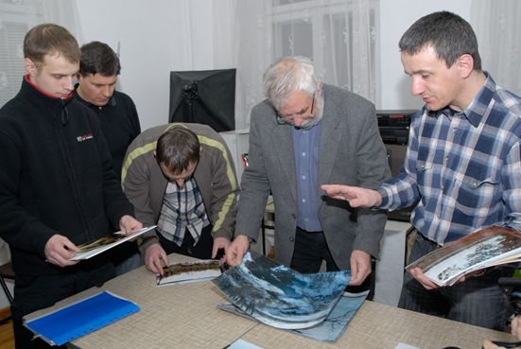

Ocenianie prac konkursowych przez przedstawicieli Koła Fotograficznego
przy Parczewskim Domu Kultury

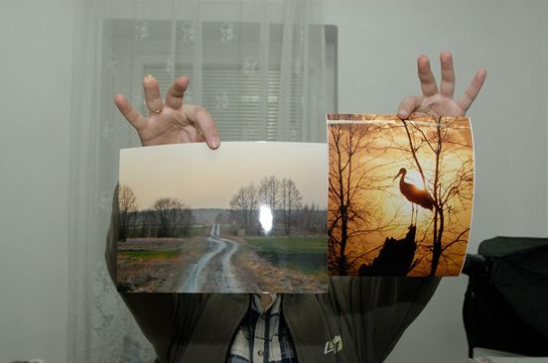
I miejsce; po lewej „Najpiękniejsze miejsca w naszym regionie” –autorka Agnieszka Gdela,
po prawej„Gatunki roślin i zwierząt zagrożone wyginięciem” – autorka Izabela Mościcka

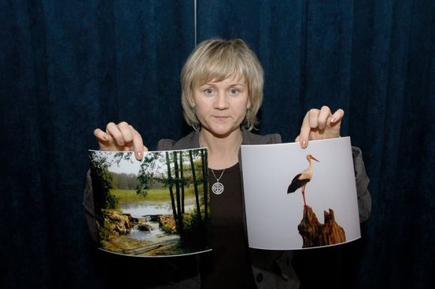
II miejsce ; po lewej „Najpiękniejsze miejsca w naszym regionie”–autorka Ewelina Szafran,
po prawej„Gatunki roślin i zwierząt zagrożone wyginięciem” – autorka Izabela Mościcka

Wystawa fotografii
pt.” Najpiękniejsze miejsca w naszym regionie”
oraz „Gatunki roślin i zwierząt zagrożone wyginięciem”

Nagrodzone, wyróżnione oraz zakwalifikowane do wystawy prace eksponowane były po raz pierwszy na akademii podsumowującej część programu ekologicznego pt. „ Przyroda naszym wspólnym dobrem – chrońmy ją”

2 kwietnia 2008r. a następnie w holu naszej szkoły.

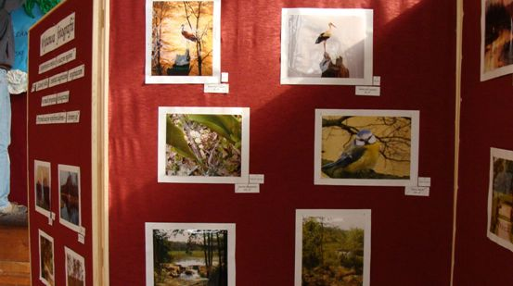

Wystawa wzbudziła duże zainteresowanie wśród naszej młodzieży
oraz uczniów gimnazjum, którzy odwiedzili nas w „Dni otwarte szkoły”.

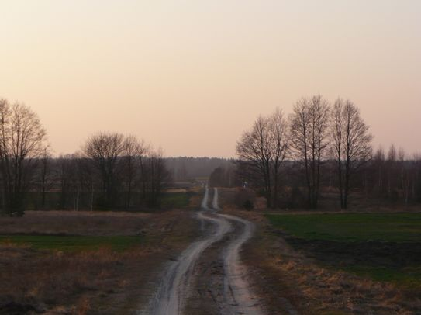
I miejsce w kategorii “Najpiękniejsze miejsca w naszym regionie” – autorka Agnieszka Gdela

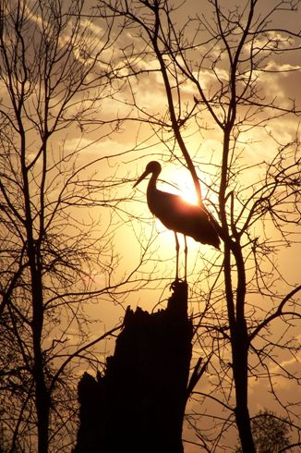
I miejsce w kategorii “Gatunki roślin i zwierząt zagrożonych wyginięciem”
– autorka Izabela Mościcka

Rośliny chronione
Ochrona gatunkowa roślin to prawny sposób zabezpieczenia rzadko występujących gatunków dziko rosnących roślin zagrożonych wyginięciem. Gatunków chronionych nie wolno niszczyć, zrywać, zbierać, niszczyć ich siedlisk, sprzedawać, nabywać, przewozić przez granicę państwa itp.
Dla gatunków ściśle chronionych na odstępstwo od takiego zakazu może wyjątkowo wyrazić zgodę Minister Środowiska, dla gatunków częściowo chronionych - wojewoda. Kilka częściowo chronionych gatunków roślin
jest dopuszczonych do limitowanego (za zezwoleniem wojewody) zbioru do celów zielarskich.
Poniższy podział przedstawia rośliny pod całkowitą ochroną i ochroną częściową.
Częściowa ochrona oznacza możliwość zbierania roślin
w odpowiednich rejonach lub po otrzymaniu odpowiedniego zezwolenia.
Ochrona całkowita oznacza bezwzględny zakaz zbierania roślin ich niszczenia czy też zbierania ich owoców lub innych części z wyjątkiem specjalnych plantacji.
Rośliny pod częściową ochroną
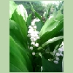Konwalia majowa 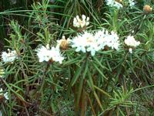Bagno zwyczajne
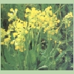 Pierwiosnka lekarska 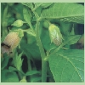 Pokrzyk wilcza
jagoda
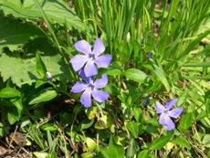Barwinek pospolity 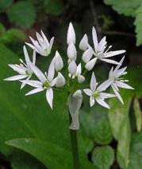Czosnek niedźwiedzi

Rośliny pod ścisłą ochroną

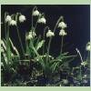Śnieżyca 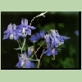 Orlik
wiosenna pospolity
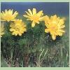Miłek 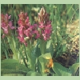Storczyk
wiosenny szerokolistny
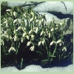Śnieżyczka 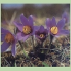 Sasanka
przebiśnieg zwyczajna
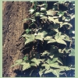 Bluszcz 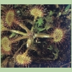 Rosiczka
zwyczajny okrągłolistna
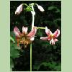 Lilia złotogłów 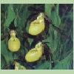 Obuwik
pospolity

ZWIERZĘTA CHRONIONE W POLSCE
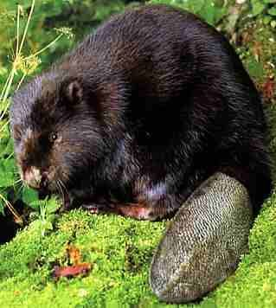
BÓBR EUROPEJSKI (Castor fiber) Zamieszkuje zalesione brzegi rzek i jezior.
W brzegach wykopuje mieszkalne nory, otwór wejściowy znajduje się pod wodą. Ze ściętych zębami drzew buduje tamy, które uszczelniane są mułem, gliną oraz roślinnością. W ten sposób bobry powodują spiętrzenie wody tak aby wejście do wykopanej podziemnej nory było zawsze ukryte pod wodą. Na wodzie budowane są tzw. "żeremia" zbudowane z mułu, gałęzi i liści, tutaj znajduje się komora mieszkalna. Bóbr jest gryzoniem, posiada palce spięte błoną pławną, szeroki spłaszczony i pokryty łuskami ogon, gęste brunatno-czarne futro. Długość ciała od 100cm ciężar do 30 kg. Jest to zwierze aktywnie głównie w ciągu dnia
i o zmierzchu. Bobry na lądzie są powolne i niezdarne natomiast w wodzie poruszają się bardzo zwinnie. Dorosłe ostrzegają się przed niebezpieczeństwem uderzeniami ogona o powierzchnie wody. Pożywienie stanowi roślinność, zimą kora drzew, łyko.
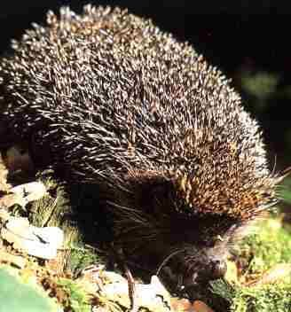
JEŻ EUROPEJSKI (Erinaceus europaeus)
Jeż zamieszkuje lasy, parki, ogrody, pola. Prowadzi nocny tryb życia, dzień spędza w kryjówce. Jego pokarm stanowią dżdżownice, ślimaki, stawonogi, swoją dietę chętnie uzupełnia owocami. Ciało pokryte ciemnobrązowymi, na szczycie jaśniejszymi kolcami o długości do 3 cm. Jeże dobrze się wspinają, pływają, szybko biegają. Zaniepokojony jeż zwija się w kulkę, chrząka, cmoka. Duże straty ponoszą jeże na ruchliwych drogach mimo to nie opuszczają swoich siedlisk. Naturalnymi wrogami tych zwierząt są lisy, borsuki, ptaki drapieżne. W zimie zapadają w sen, który spędzają w gniazdach przygotowanych ze starych liści i trawy.Prowadzą nocny tryb życia, dzień przeznaczają na sen i wypoczynek.
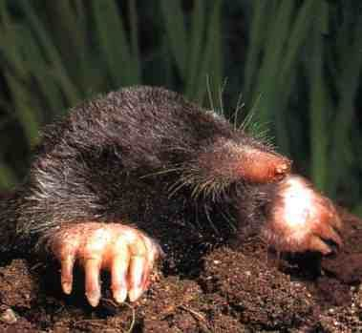
KRET EUROPEJSKI(Talpa europae)
Kret europejski występuje na polach, łąkach, ogrodach, w lasach liściastych.Posiada czarne, aksamitne futerko, nagi wydłużony pysk, szerokie przednie łapy zakończone długimi pazurami ułatwiają kopanie podziemnych korytarzy. Oczy niewielkie, brak małżowin usznych Jest zwierzęciem aktywnym w ciągu dnia, prowadzi samotny tryb życia. Kret jest doskonale przystosowany do życia pod ziemią,
gdzie kopie rozgałęzione korytarze będące jego terenem łowieckim. Oznaką obecności zwierzęcia są charakterystyczne kopce uformowane na powierzchni ziemi tzw. "kretowiska". Pożywieniem kreta są larwy owadów, dżdżownice, ślimaki. W największej komorze mieści się wyścielona liśćmi, mchem komora gniazdowa. Samica kreta rodzi 3-4 młodych 1-2 razy w roku. Młode krety stają się samodzielne po 5 tygodniach. Krety stanowią zagrożenie powodziowe ze względu na drenowanie wałów przeciwpowodziowych, są też niepożądanymi gośćmi w naszych ogródkach.

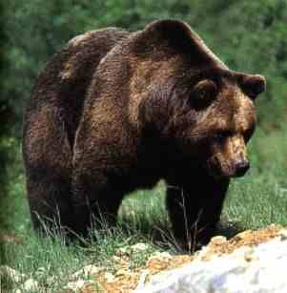
NIEDŹWIEDŹ BRUNATNY(Ursus arctos) Niedźwiedź brunatny jest w Polsce zwierzęciem rzadkim, występuje tylko w Bieszczadach, Tatrach i na Babiej Górze. Jest największym europejskim drapieżnikiem. Długość ciała do 3 metrów a masa do 800 kg. Posiada gęste, brązowe futro, silne nogi i ogon schowany w sierści. Brzuch i łapy niedźwiedzia
są nieco jaśniejsze. Jest wszystkożerny, zjada rośliny oraz zwierzęta (nawet wielkości jelenia). Czasami poluje na bydło. Ostatnimi laty zwabiają go na górskie szlaki odpadki wyrzucane przez turystów. Niedźwiedź raczej unika ludzi ale spotkanie z nim może być bardzo niebezpieczne. Zimę spędza czujnie śpiąc w gawrze, w rozpadlinach skalnych, gdzie samica rodzi co dwa lata 1-2 młodych. Młode rodzą się w czasie snu zimowego. Zamieszkuje lasy, w górach można go spotkać nawet na wysokości 3000 m n.p.m.

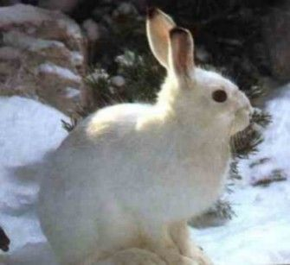
ZAJĄC BIELAK (Lepus timidus)
Zając bielak w Polsce jest bardzo rzadki, jego występowanie ograniczone jest tylko do Puszczy Augustowskiej i Romnickiej. Długość ciała do 80 cm, waga do 5 kg. Jego futerko latem jest szarobrązowe
a zimą białe.

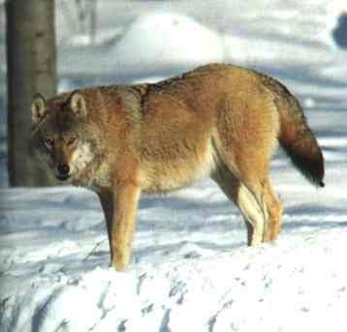
WILK(Canis lupus)
Wilk swoim wyglądem przypomina owczarka niemieckiego. Posiada gęste buro płowe furo, na grzbiecie i ogonie nieco ciemniejsze, brzuch jasny. Długość ciała 113-134 cm, samiec(basior) jest większy od samicy (wadera). Wilk zasiedla lasy, najliczniej występuje na wschodzie Polski. Żyje w stadach tzw. watahach, którymi kieruje dominująca para, tylko ona bierze udział w rozrodzie. samica rodzi 4-6 szczeniąt. Stado porozumiewa się ze sobą za pomocą wycia. Wilki polują na duże ssaki, drobne gryzonie, płazy. Jest to zwierze niezwykle wytrwałe, w poszukiwaniu pożywienia potrafi pokonać w ciągu nocy 150 km Ostatnimi laty wilki wyrządzają ogromne straty w stadach wypasanych przez ludzi owiec, bydła.

PTAKI CHRONIONE W POLSCE
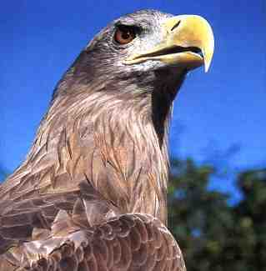
ORZEŁ BIELIK (Haliaëtus albicilla)
Największy nasz ptak drapieżny. Długość ciała 76-98 cm, rozpiętość skrzydeł 200-245 cm, samica waży około
5 kilogramów, samiec jest około kilogram lżejszy. Upierzenie brunatne, jaśniejące ku głowie, ogon biały, klinowaty. Potężny, zakrzywiony, żółty dziób, nieopierzone nogi. Bielik jest ptakiem bardzo rzadkim, występuje głównie na północy
i zachodzie kraju. Gniazduje w pobliżu zbiorników wodnych na dużych drzewach. Bielik poluje głównie nad wodami słodkimi, gdzie łowi ryby, a także ptaki wodne, które
są osłabione wielokrotnym nurkowaniem przed jego atakami.
W zimie poluje również na lądzie na ssaki do wielkości sarny, nie gardzi padliną. Zdarza się im odbierać łup innym ptakom. Ich gniazda możemy spotkać na drzewach, skałach lub nawet na ziemi, na małych wysepkach pozbawionych lądowych drapieżców. W ciągu roku odbywa jeden lęg 2-3 jaja.
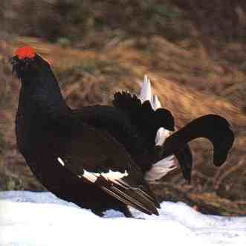
CIETRZEW (Lyrurus tetrix)
Wielkość samca w granicach 68 cm, samicy 51 cm, masa koguta1,5-2 kg, kury około 1 kg. Kogut metalicznie czarny
z granatowym połyskiem, białymi pręgami na skrzydłach
oraz białymi pręgami podogonowymi. Ogon lirowaty,
nad okiem czerwona róża, Kura podobna do samca ale ciemniejsza, ogon słabo karbowany. W Polsce jest to ptak nieliczny, występuje w rozległych lasach z licznymi polami, bagnami, w górach lasy sąsiadujące z halami. Cietrzew odbywa jeden lęg w ciągu roku, składa 6-12 jaj,
które wysiaduje 23 dni. Należy do zagniazdowników, młode są samodzielne po 3 miesiącach. Gniazda zakładane są w dołku na ziemi. Żywi się jagodami, nasionami oraz bezkręgowcami, którymi karmi pisklęta. Odbywa malownicze toki czyli gody, prowadzi skryty tryb życia.
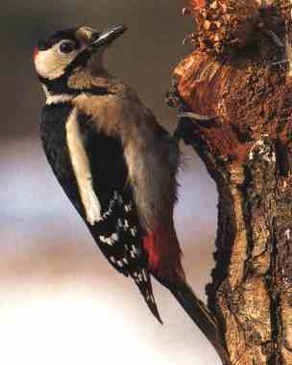
DZIĘCIOŁ DUŻY (Dendrocopos major)
Ptak wielkości około 23 cm. Samiec posiada czarnobiałe upierzenie z czerwonym karkiem i pokrywami podogonowymi, na głowie charakterystyczna czarna czapeczka. Zamieszkuje lasy, zadrzewienia śródpolne, parki, ogrody. Dziób mocny, dłutowaty, nogi z 2 palcami skierowanymi do przodu i 2 do tyłu, sztywne sterówki służące jako podpora podczas kucia, długi pokryty lepką śliną język, przystosowany do wyciągania owadów z ich chodników. Prowadzi osiadły tryb życia. Dzięki specjalnej budowie czaszki, dzioba i mięśni szyi częstotliwość uderzeń dzioba w pień drzewa może dochodzić do 18/sekundę. Gnieździ się w dziuplach, których wykucie zajmuje mu około 3 tygodni pracy. Dziuple wykuwane są od 1 do 20 m nad ziemią. Wysiaduje 5-6 jaj (przeważnie samiec) przez 12 dni. Podczas toków głośno bębni. Opieka nad młodymi trwa około 25 dni w gnieździe i 14 dni poza nim. Zjada owady wykuwane
z drewna lub łażące po korze, owoce, nasiona. Ograniczają liczbę szkodników.

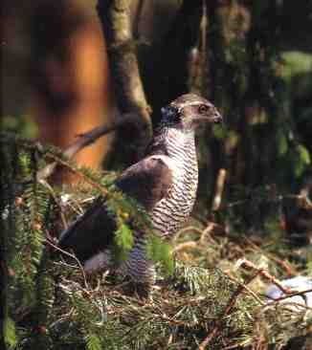
JASTRZĄB GOŁĘBIARZ (Accipiter gentilis)
Wielkość ciała jastrzębia waha się w granicach 58-66 cm, rozpiętość skrzydeł 96-120 cm, ciężar ciała około 1,5 kg.. Grzbiet ciała szarobrunatny, spód jasny z poprzecznymi prążkami. Długi ogon, krótkie zaokrąglone skrzydła. Mimo niewielkich rozmiarów ciała należy do najsilniejszych ptaków drapieżnych w Europie. Jastrząb jest w Polsce nieliczny, występuje w większych kompleksach leśnych. Jesienią i zimą pojawiają się koczujące u nas osobniki
z północy. Poluje z ukrycia i niespodziewanie atakuje.
Jastrzębie są monogamistami.
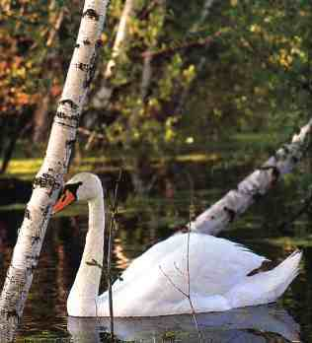
ŁABĘDŹ NIEMY (Cygnus olor)
Duży ptak, wielkość 145-160 cm, rozpiętość skrzydeł 22-240 cm. Pióra śnieżnobiałe, pomarańczowy dziób z charakterystyczną czarną, guzowatą naroślą u nasady. Młode osobniki są szarobrązowe, pióra bieleją im dopiero po 3 latach, dziób również szary. Podczas pływania łabędź niemy wygina esowato szyję.
W Polsce jest to ptak coraz liczniejszy, występuje głównie
w północno zachodniej części kraju. Na Pojezierzu Mazurskim
na Jeziorze Łuknajno znajduje się rezerwat tego ptaka. Lubi jeziora
i stawy o zarośniętych brzegach, występuje także w ogrodach
i parkach miejskich. Łabędź niemy jest ptakiem wędrownym,
ale coraz więcej osobników spędza zimę w kraju. Odbywają jeden lęg w ciągu roku, 5-7 jaj, młode są zagniazdownikami, samodzielność osiągają po 4 miesiącach. W czasie żerowania nie nurkuje, pożywienie wydobywa na płyciznach, zanurzając głowę, szyję i przód ciała pod wodą. Odżywia się pokarmem roślinnym urozmaiconym drobnymi wodnymi bezkręgowcami. Żeruje również na lądzie wśród trzcin i traw.
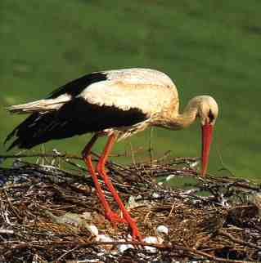
BOCIAN BIAŁY (Ciconia ciconia)
Duży ptak należący do rzędu brodzących. Wielkość ciała
do 105 cm, rozpiętość skrzydeł ok. 220 cm, masa przeciętnie około 3,5 kg. Pióra białego koloru, tylko lotki czarne, dziób
i nogi czerwone. Głosy: klekot, wywołany szybkimi uderzeniami obydwu szczęk, cichy syk, młode kwiczą, miauczą. Zasiedla obszary podmokłe, zasobne w pokarm
i miejsca do gniazdowania. Gniazdo buduje z patyków, siana na dachach domów, słupach i drzewach. Składa 3-5 jaj, które wysiaduje około 30 dni. Młode bociany stają się samodzielne po 10 tygodniach. Obowiązek karmienia piskląt spoczywa
na obydwojgu rodzicach. Poluje wbrew ogólnemu mniemaniu w niewielkiej ilości na żaby, woli gryzonie, gady, owady, dżdżownice, płazy. Jest ptakiem płochliwym ale walczy
w obronie gniazda. Zimę spędza w Afryce. Liczebność tego
ptaka spada głownie na skutek osuszania bagien, stosowania pestycydów.
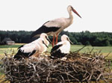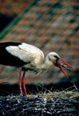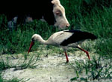
Bocian biały mocno jest osadzony w kulturze.
Zachowały się podania, legendy, bajki i przysłowia związane
z bocianem. Gatunek ten gości od stuleci w wielu utworach literackich oraz na grafikach i obrazach. Oto przykłady:
"Do kraju tego, gdzie winą jest dużą
Popsować gniazdo na gruszy bocianie,
Bo wszystkim służą ...
... tęskno mi Panie"
Cyprian Kamil Norwid "Piosnka moja”

"Na słupie przy drodze
Bocian zrobił gniazdo
Klekocąc stoi na jednej nodze
I spogląda ku gwiazdom."
Wieś - Maria Kazimiera Sarnacka
"Lubię jak maj sady w welon stroi
I żab w sitowiach muzykowanie,
Jak bocian na dachu klekotać się nie boi
I słowik w gaju głosi pienie."
Lubię - Leon Stankiewicz
"Bocian na gnieździe klekoce,
Z uciechy, że dzieci mu rosną.
Skowronek wysoko w górze,
Śpiewa letnia pieśń radosną."
Lato - Maria Kazimiera Sarnocka

"Żaby w sadzawce rechoczą
Kura gdacze, gołąb grucha,
Bociek na stogu klekocze
Ponad głową bzyka mucha."
Kapela - Franciszek Habacz

"Ach! Przekwitły już kwiaty,
Smutna jesień nadchodzi
Uciekł bocian skrzydlaty
Tam, gdzie wicher nie chłodzi."
Jerzy Żuławski
"Tęsknię za strzechą
Moją słomianą
Na niej klekotał
Bociek co rano."
Płyń, fala - Janina Grodzińska

ROZWIĄŻ KRZYŻÓWKĘ

1. Układ ekologiczny?
2. Niszczenie gleby, przez wodę lub wiatr?
3. Urządzenia zakładane na kominy fabryczne?
4. Składowane na wysypisku?
5. Chemiczne środki ochrony roślin?
6. Inaczej zniszczenie?
7. Zabiegi służące naprawie zniszczonej przyrody?
8. Odmiana tlenu – O3?
9. ... cieplarniany.
10. Podstawowa jednostka klasyfikacji organizmów?
11. Zanieczyszczenie np. wody substancjami chemicznymi?
12. Zużyta woda?
13. Zespół drobnych organizmów unoszonych przez wodę?
14. Nauka biologiczna o gospodarce przyrody?
15. Nawóz uzyskiwany z resztek organicznych?
16. Międzynarodowa organizacja ekologiczna?
17. Rakotwórcze substancje, powstające podczas spalania plastyku?
18. Gwiazda naszego układu?
19. Nauka zajmująca się zmianami zachodzącymi w środowisku?
20. Rodzaj ścieków?
21. Urządzenie służące do czyszczenia spalin samochodowych?

Gazetka ekologiczna została przygotowana przez uczniów Zespołu Szkół Ponadgimnazjalnych im. S. Staszica
pod kierunkiem Joanny Szypulskiej i Agnieszki Kowalskiej. Oprawa graficzna i druk Dariusz Wróblewski.

